Отчет СДК «Северный» о проведенной работе в феврале 2019г-

Северный СДК проводил работу в феврале 2019 года согласно плана мероприятий, утвержденных на весь 2019 год. В начале месяца продолжили работу по патриотической направленности в рамках оборонно- массового месячника: «День героя антифашиста»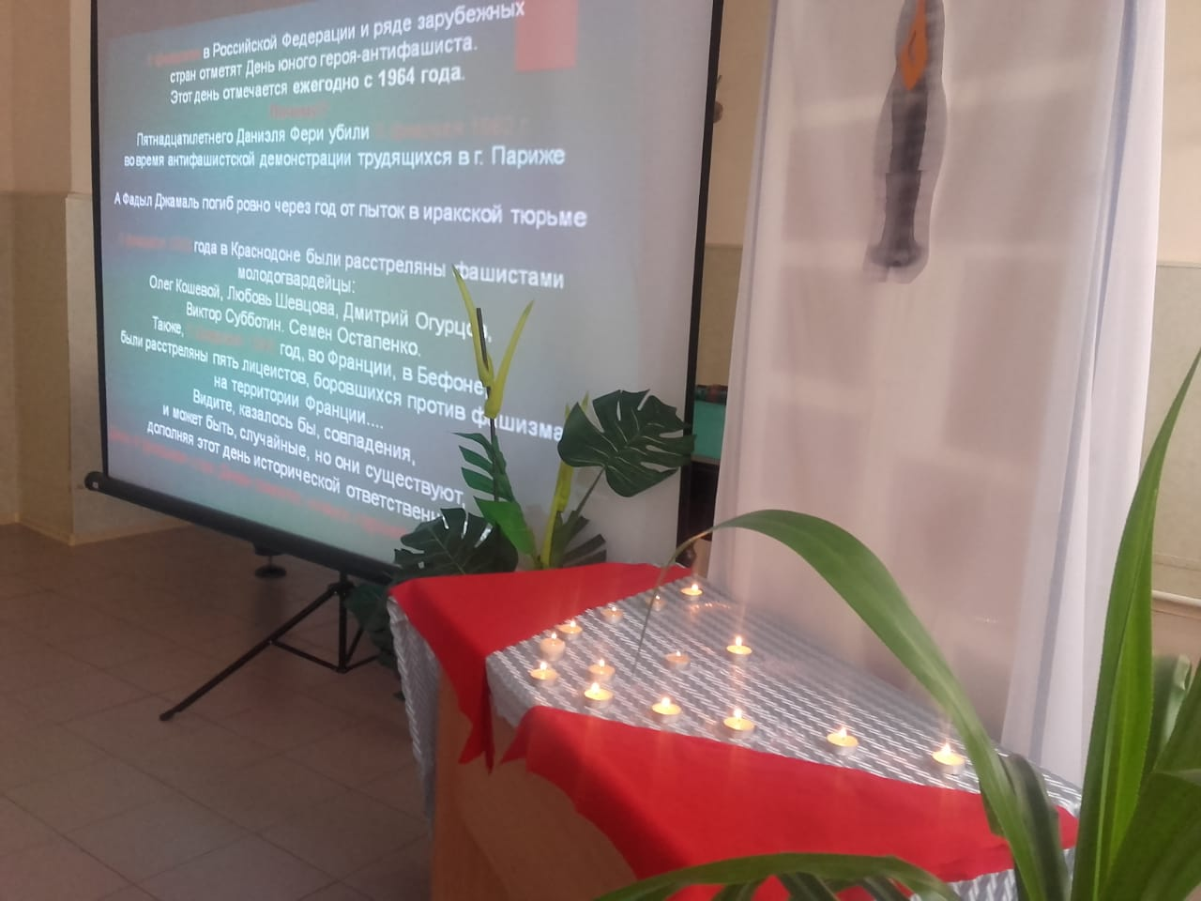
был направлен на подрастающую аудиторию, детей 10-12 лет.
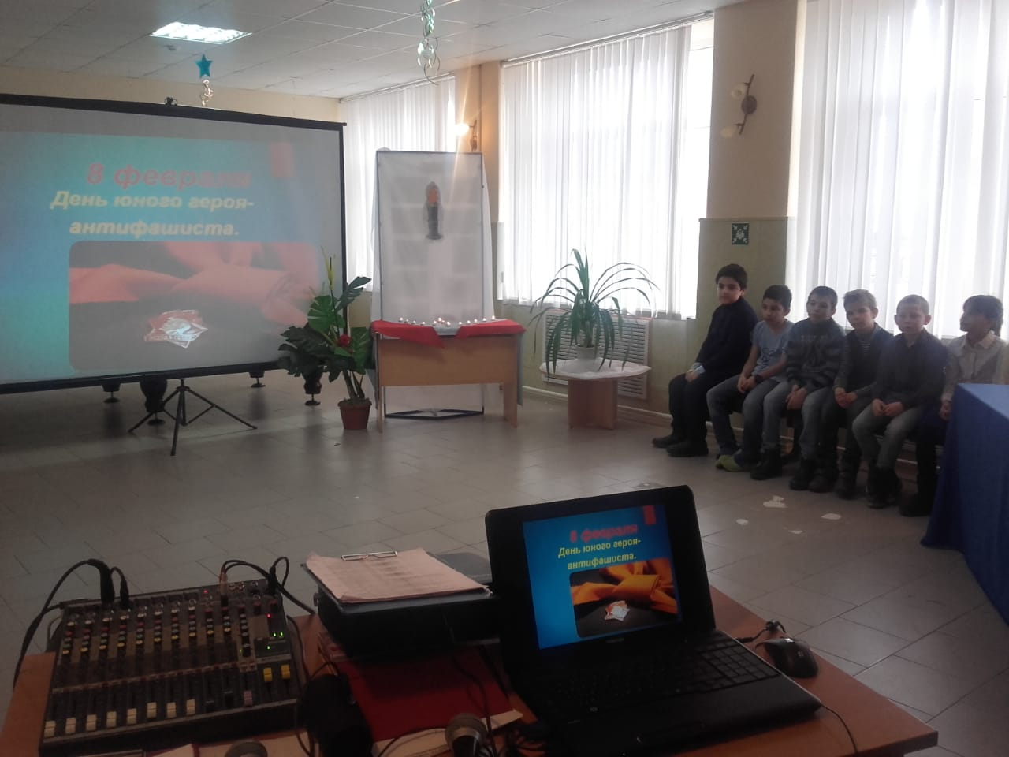
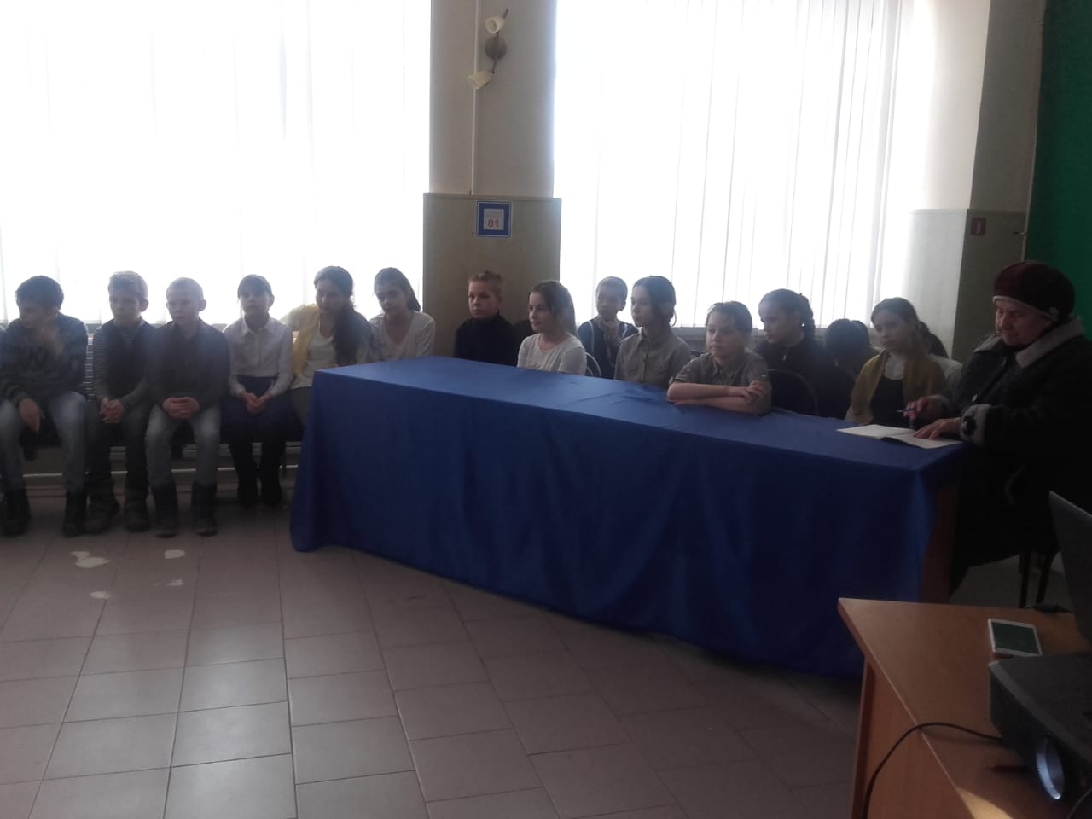
Здесь была представлена презентация о юных пионерах героях, исполняли песни, рассказывали о подвигах этих ребят в 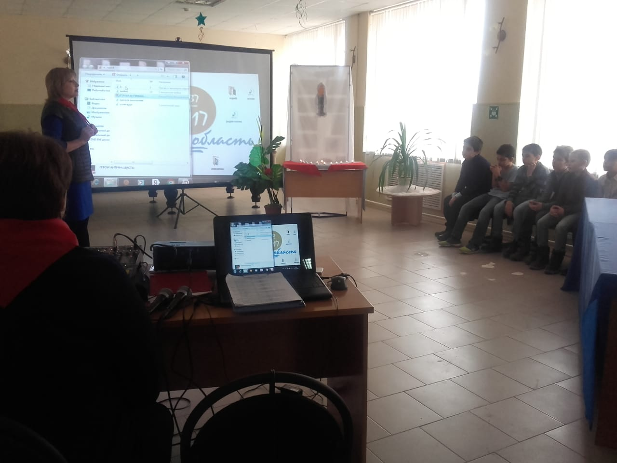
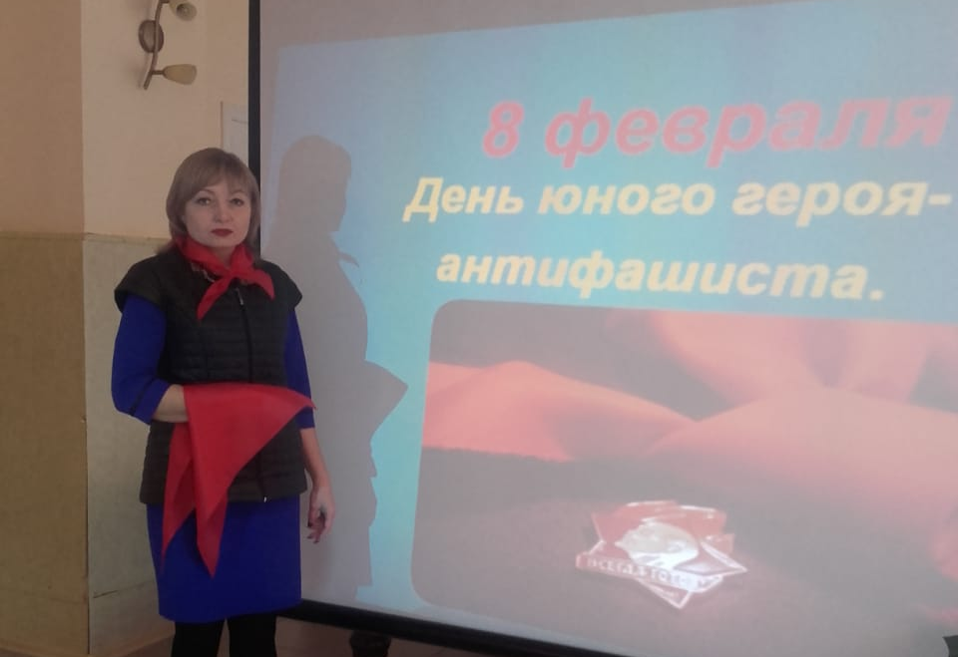
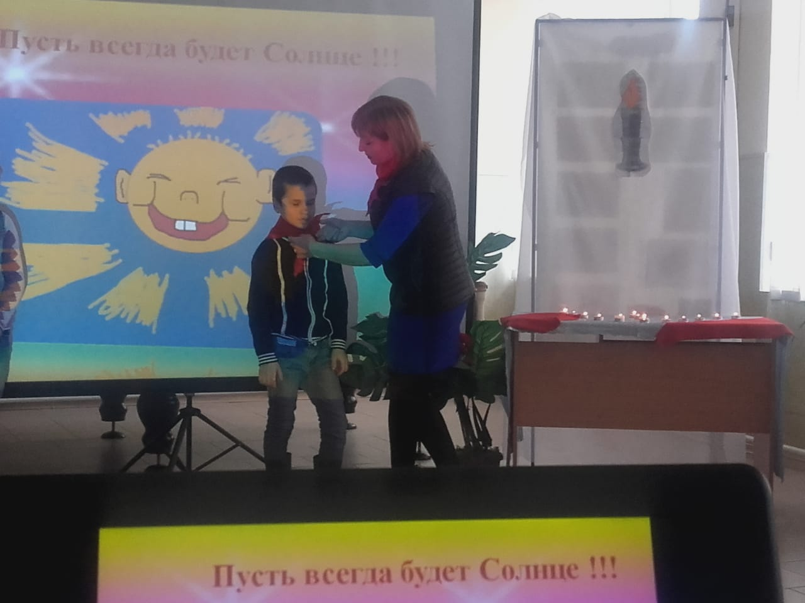
годы Великой Отечественной войны, а в окончании повязали всем участникам красные галстуки , как память о тех далеких горьких днях, о пролитой крови юных героев. Праздник выдался очень торжественным, ребята с интересом прониклись в те далекие страшные годы и проявили масссу эмоций в течение мероприятия..
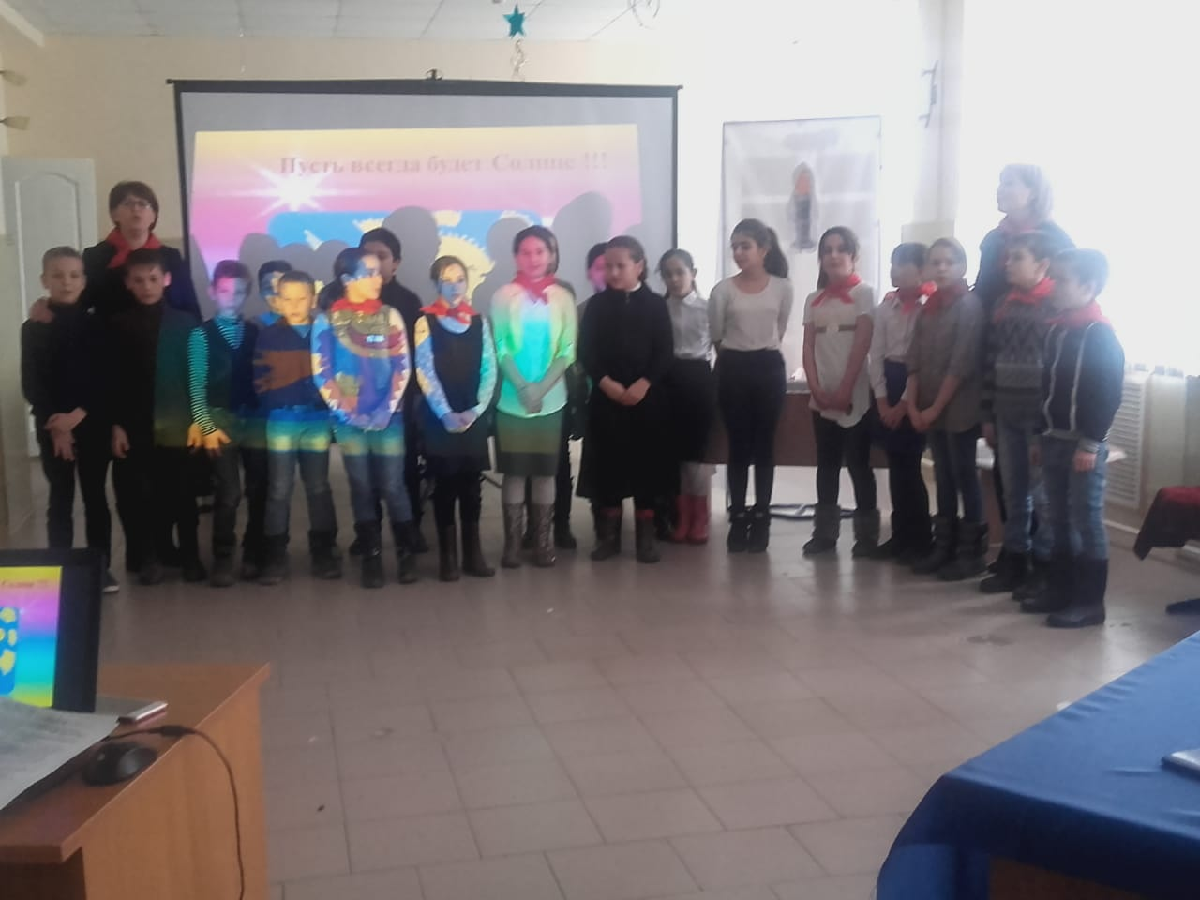
15 февраля месячник оборонно- массовой работы продолжило мероприятие о 30 летии Вывода войск из Афганистана. 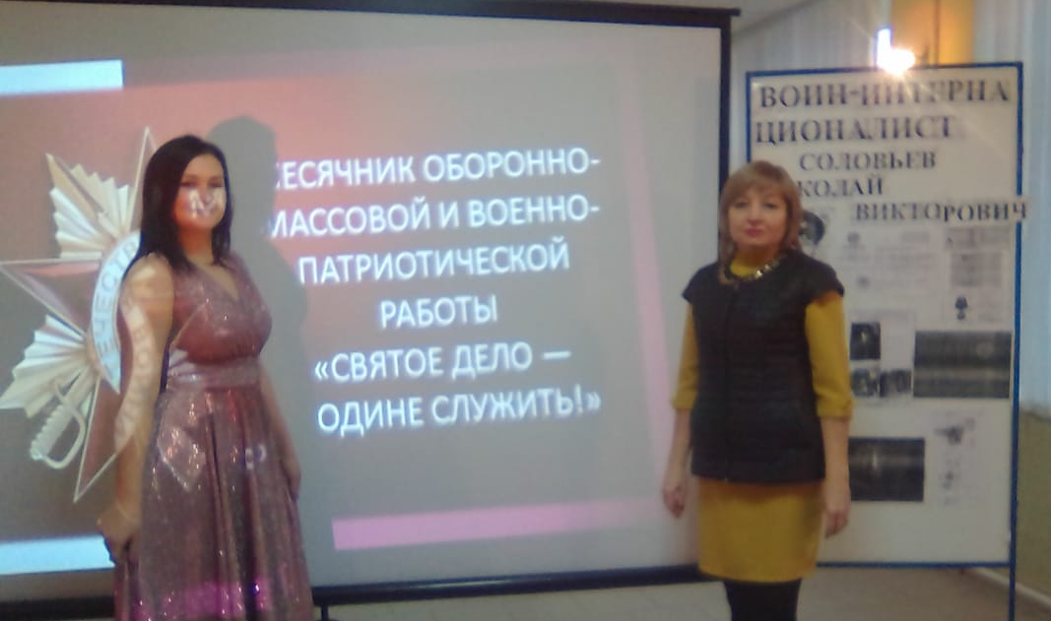

Гостями нашего события стали и подростки СОШ № 13
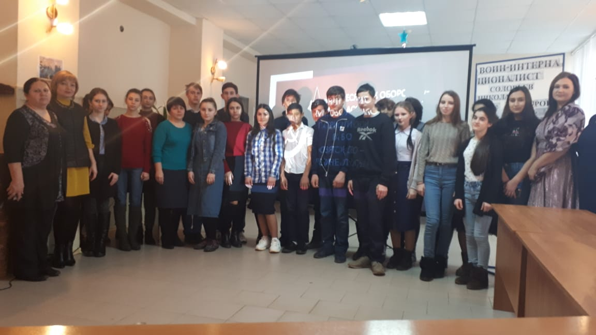 и самые маленькие –дети детского сада «Чебурашка» , 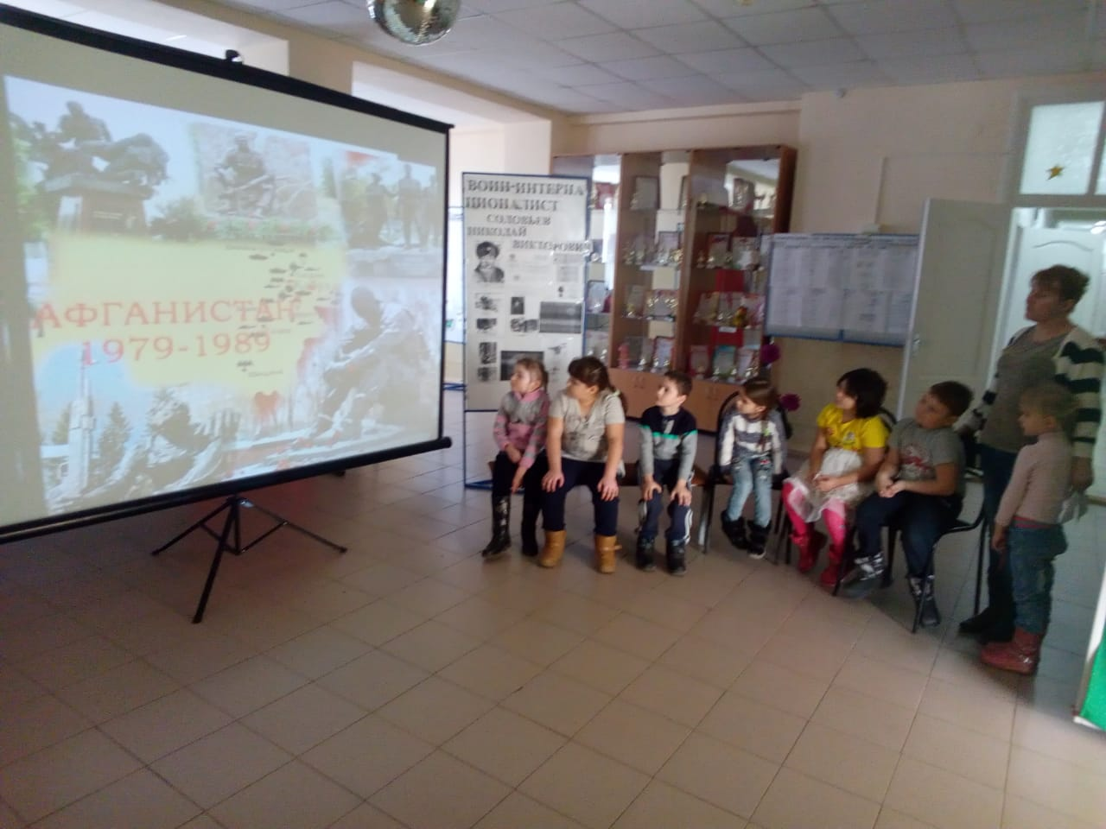
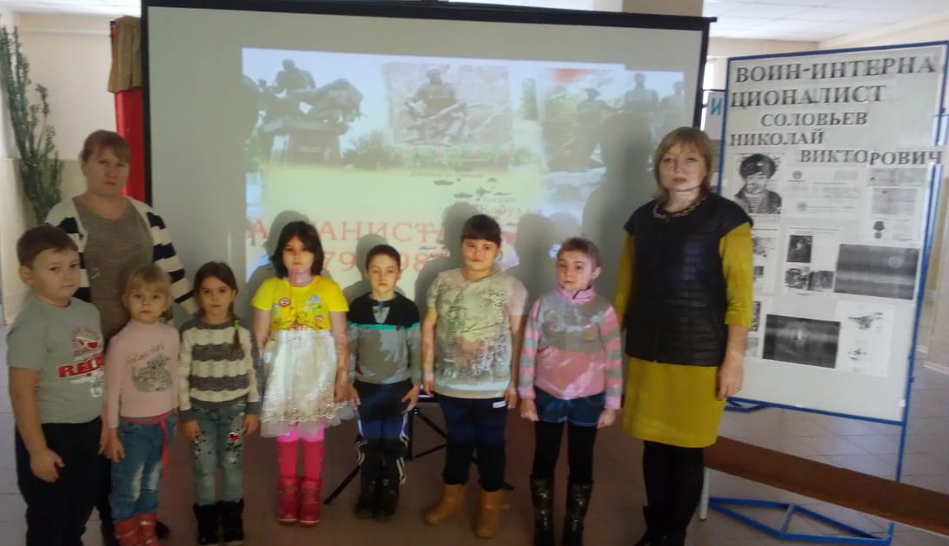
они совместно с работниками культуры прочли стихи о павших героях, с интересом посмотрели презентацию о воинах-интернационалистах, жизнь одного из которых была представлена на стенде в фойе СДК , позже работники культуры представили выпуск радиогазеты через систему оповещения, стихи, песни о Афганистане, истории строки звучали на все село. Очень значимо проводить такие мероприятия , цель достигнута, работа по патриотическому воспитанию подростков будет продолжаться.
В День всех влюбленных 14 февраля проводились мероприятия развлекательного характера:
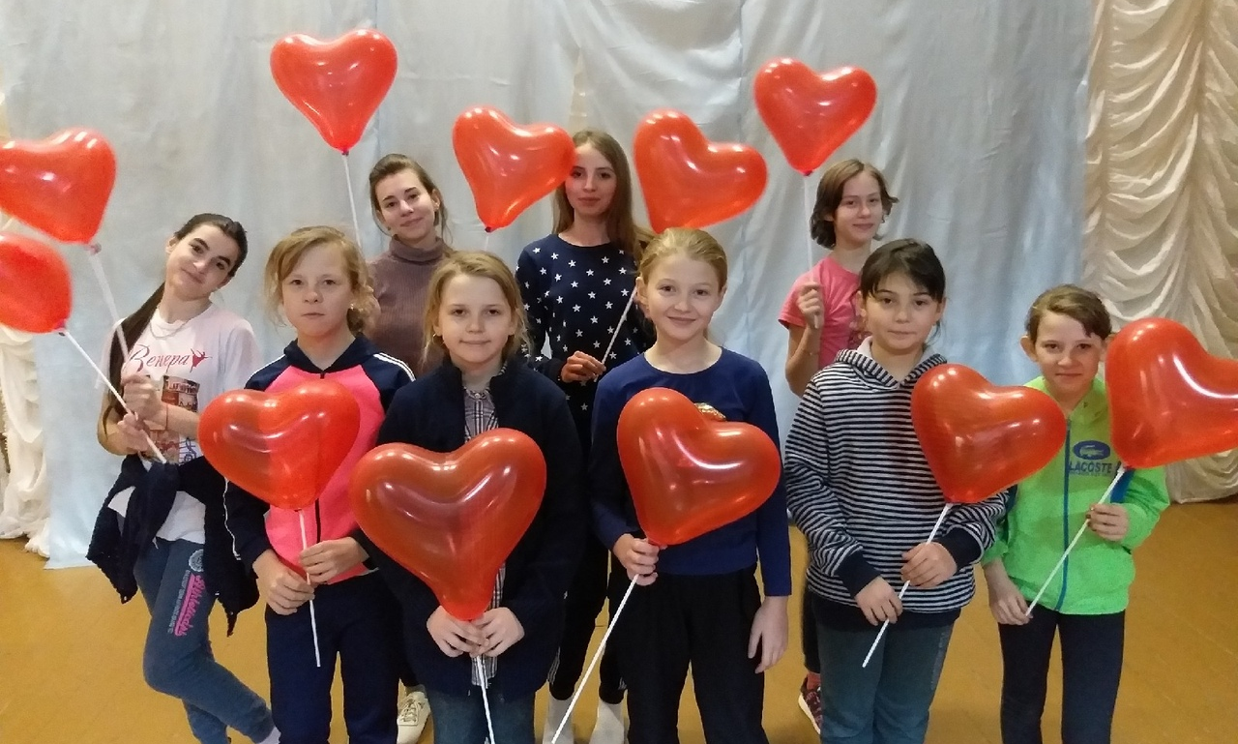 викторины «Что такое любовь?», конкурсы « Любовный треугольник», «Горячее сердце»
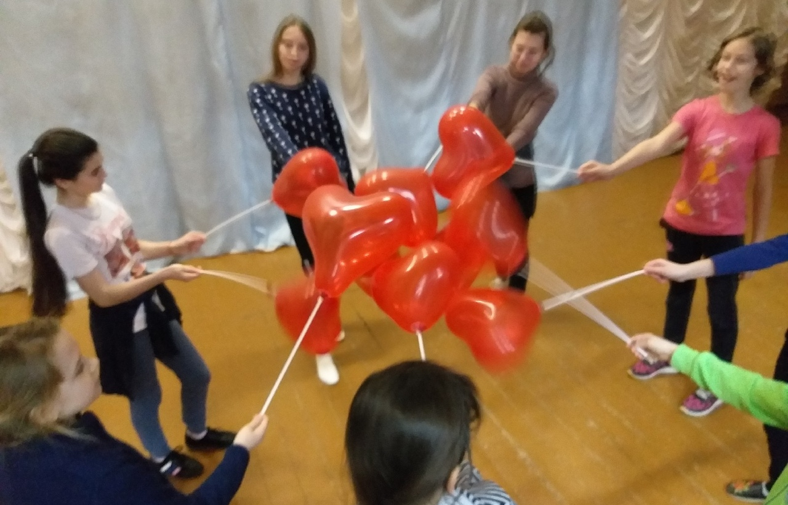
и т. д. Дети радовали своим мастерством в изготовлении валентинок- символа Дня влюбленных.

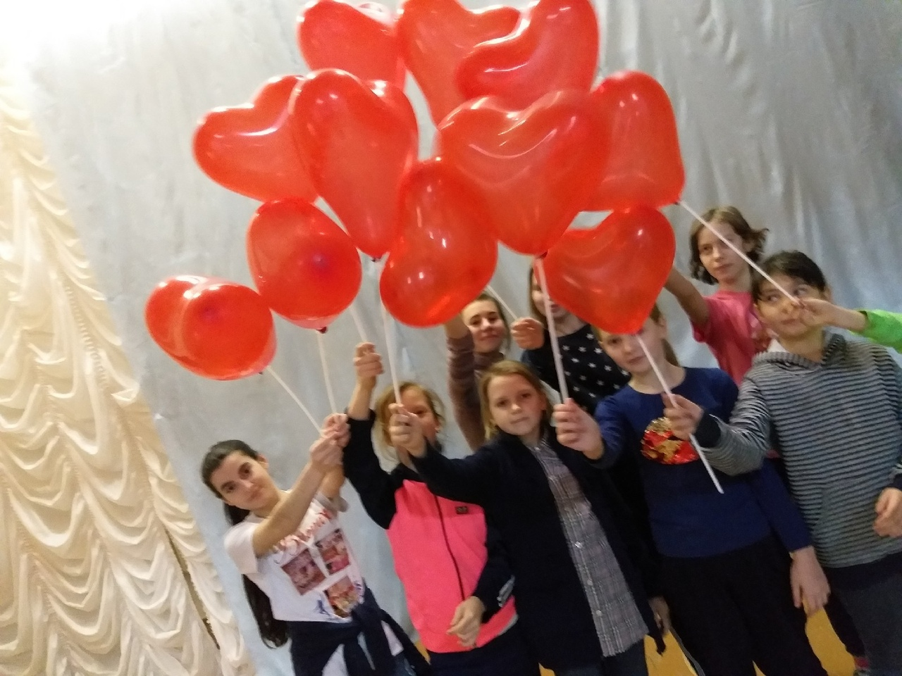
Окончание оборонно- массового месячника было завершено праздничными мероприятиями ко Дню защитника : был проведен праздничный концерт, показаны музыкальные открытки для любимых мужчин в зале на экране, презентации о семье военных представила диреторКалиберда Л.А, праздник прошел в торжественной атмосфере с привлечением самодеятельных коллективов СДК.

